Жестокое обращение с детьми - действия (или бездействие) родителей, воспитателей и других лиц, наносящее ущерб физическому или психическому здоровью ребенка.

Когда же родители прибегают к жестокому обращению с детьми:

- Они рассержены на ребенка.
- Они сердиты по другим причинам.
- Они не знают, что делать, когда ребенок поступает не так, как надо.
- Они сами подвергались насилию в детстве и теперь не знают других способов обращения с детьми.

Родители, которые часто используют физические наказания, заблуждаются по поводу их результатов. Они добиваются только видимости послушания со стороны детей. Обычно, когда детей не видят, они, все равно, поступают так, как им хочется, а не так, как от них требуют.

Почему нет смысла наказывать ребенка физически:
- Не улучшает поведение;
- Может вызвать обратную реакцию к ухудшению поведения;
- Может появиться чувство мести;
- Вызывает чувство обиды и возмущение;
- Развиваются такие качества, как трусливость и изворотливость;
- Ребенок привыкает к физическим наказаниям и уже не реагирует на них.

Поведенческие и эмоциональные показатели физического насилия:
- Склонность к вранью, воровству, агрессивное поведение.
- Злоупотребление алкоголем или наркотиками.
- Прогулы, неоднократные попытки сбежать из дома и отказ возвращаться домой.
- Общие трудности с налаживанием и поддержанием межличностных отношений.

Родителям необходимо:
Контролировать себя. Ничто не поможет ребенку, который себя не контролирует, лучше, чем взрослый, остающийся спокойным. Учить детей справляться с собственным гневом и эмоциями и не позволять им овладеть собой.
Ребенок, к которому применяется наказание, никогда не научится управлять своим поведением: он всегда будет искать кого-то еще, кто бы говорил ему, что правильно делать, а что неправильно.
Ожидания и требования должны быть по максимуму четкими и понятными, но не завышенными. Поощрять ребенка, когда он дружелюбен и настроен на сотрудничество. Поддерживать, когда ребенок делает свой собственный правильный выбор. Помните, что Вы - взрослый человек.

Жестокое обращение с ребенком может послужить основанием для привлечения родителей (лиц, их заменяющих) к ответственности в соответствии с законодательством.

Человека делают человеком
светлые воспоминания детства.
Ф. М. Достоевский

ГУО «Толочинский социально-педагогический центр»
НАШИ КООРДИНАТЫ: 211092,
Витебская обл., г. Толочин, ул. Ленина, 33 (здание шестилеток)
Тел. 8(02136) 5-07-96, 8(02136) 2-35-30 (приют)

директор Белаш Наталья Михайловна

педагог социальный Василевская Татьяна Анатольевна,
педагог-психолог Боханко Юлия Александровна
педагог-психолог Шульц Анастасия Олеговна,
педагог социальный Пасютина Юлия Ивановна

Электронный адрес: spc-tolochin.schools.by

Каждый ребенок на Земле – это достояние всего человечества!

Пользуйтесь в воспитании детей психологическими приёмами:
-каждый день начинайте и заканчивайте с улыбки;
-давайте ребёнку возможность самому выбирать одежду, еду, книги, развлечения, друзей;
-не принуждайте его, а постарайтесь объяснить, почему нужно сделать так, а не иначе;
-уважайте ребёнка (прежде чем прочесть письмо, взять его вещь, поинтересуйтесь, не будет ли ребёнок против);
-не применяйте при общении с ребёнком оскорбительных слов (лентяй, трус, осёл);
-не давайте категоричных оценок (ты неисправим, ненормальный);
-помните, что не одобрять только можно поступки, но не самого ребёнка (не «ты плохой», а «ты сделал плохо»;
-почаще спрашивайте мнение ребенка («А как ты думаешь?» «А как бы ты поступил?»);
-предоставьте ему возможность быть разным (послушным, шаловливым, весёлым, задумчивым, таким, какой он есть);
-если хотите похвалить, то хвалите за его труды (за поделку, вымытую посуду);
-заранее предупреждайте ребёнка о ваших намерениях («Мне бы хотелось, чтобы завтра вечером…»);
- предоставьте ребёнку возможность чувствовать себя нужным в семье, ответственным за какое-то семейное дело;
-никогда не торопите ребёнка, дайте ему возможность жить в собственном ритме;
-будьте последовательны в своих требованиях.

Отдел по образованию Толочинского райисполкома
ГУО «Толочинский социально-педагогический центр»

Отдел профилактики семейного неблагополучия,
социального сиротства

Профилактика насилия и жестокости

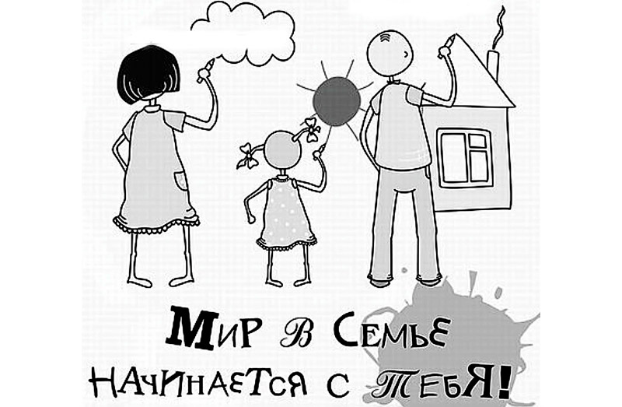

Толочин 2020

